

Colegio Nuestro Tiempo - R.B.D.: 14.507-6
Profesora: Francisca Lizama O.
Tecnología
5° Básico
1° semana

Terminar pintura con técnica impresionista en el hogar.
Recordar uso de técnica enseñada posando el pincel por un lado y luego por el otro para lograr la impresión de pintura, solo presionar y deslizar brevemente.


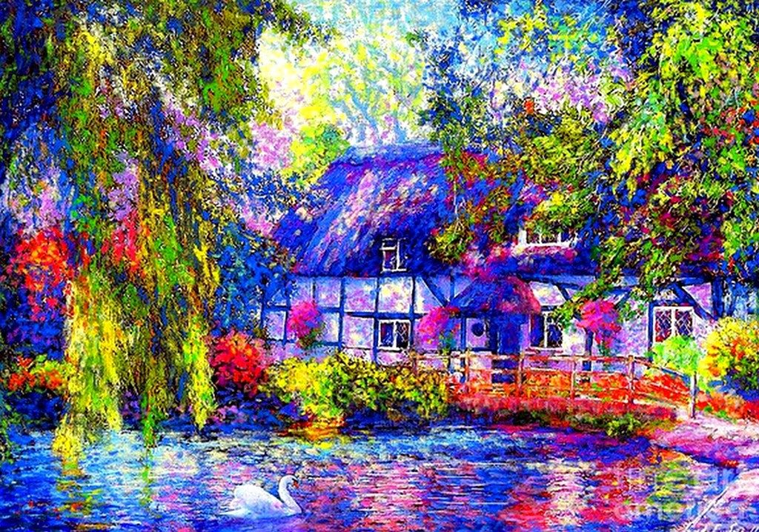
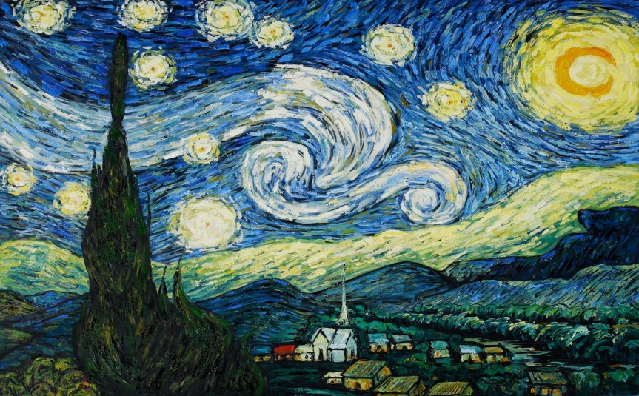
Se adjuntan imágenes con técnica impresionista para recordar.


